# 1 MEMBUAT KARAKTER

|  |  |  |
| --- | --- | --- |
| **NIM** | : | 2118003 |
| **Nama** | : | Kevin Majesta Ivano |
| **Kelas** | : | A |
| **Asisten Lab** | : | M. Rafi Faddilani (2118144) |
| **Baju Adat** | : | Baju Adat Dayak (Provinsi-Indonesia Barat) |
| **Referensi** | : | Contoh :  https://www.rumahpaud.com/produk/asesoris-pakaian-adat-kalimantan-tengah-155 |

## 1.1 Tugas 1 : Membuat karakter sesuai dengan tema

1. **Membuat Karakter**
2. Ubah nama layer 1 menjadi Kepala. Buat bentuk wajah dengan menggunakan ellipse tool (L). Jika sudah, blok seluruh bagian lingkaran dan satukan garis wajah menjadi satu kesatuan dengan menggunakan Shape Builder Tool (Shift + M).



### 1.1 Kepala

1. Tambahkan rambut dan lain lain untuk membentuk sebuah kepala

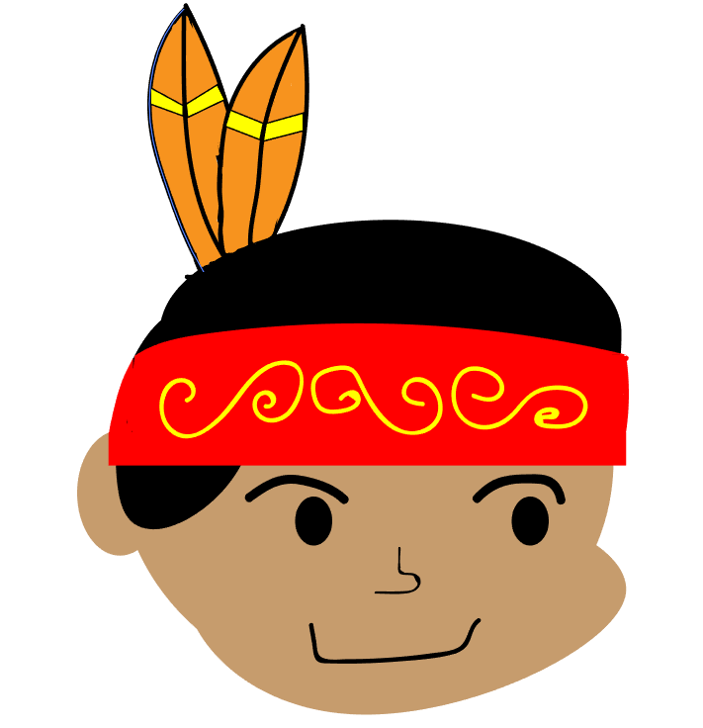

### 1.2 Kepala

1. Tambahkan layer baru bernama leher, dan buat leher menggunakan *rectangle tool*.

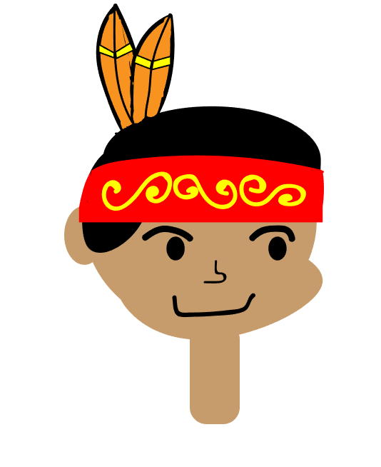

### 1.3 Leher

1. Tambahkan lagi layer baru dengan nama badan, dan buat menggunakan *rectangle tool* lagi

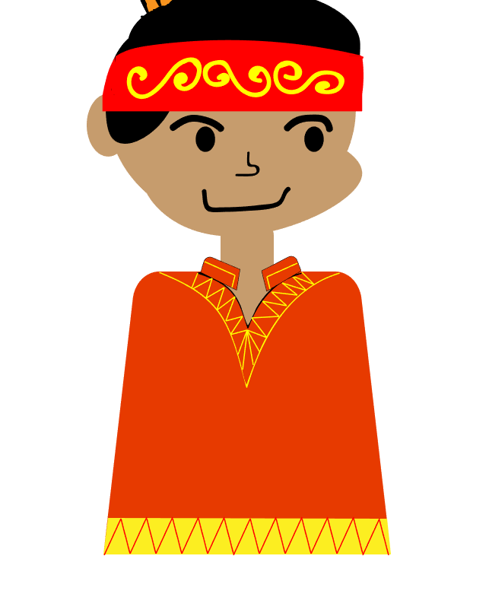

### 1.4 Kepala

1. Tambahkan layer baru lengan atas kanan dan kiri dan buat lagi menggunakan *rectangle tool.*

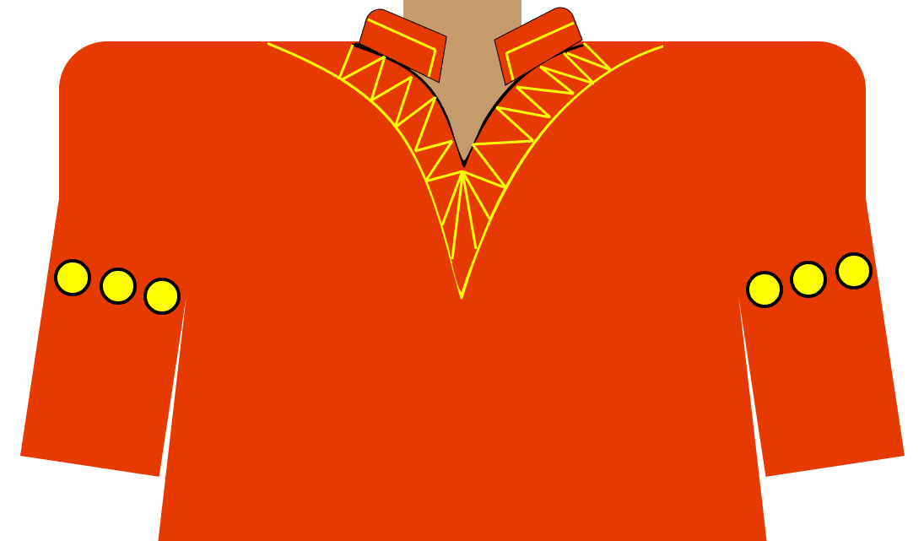

### 1.5 Lengan atas

1. Tambahkan layer baru lengan bawah kanan dan kiri dan buat lagi menggunakan *rectangle tool.*

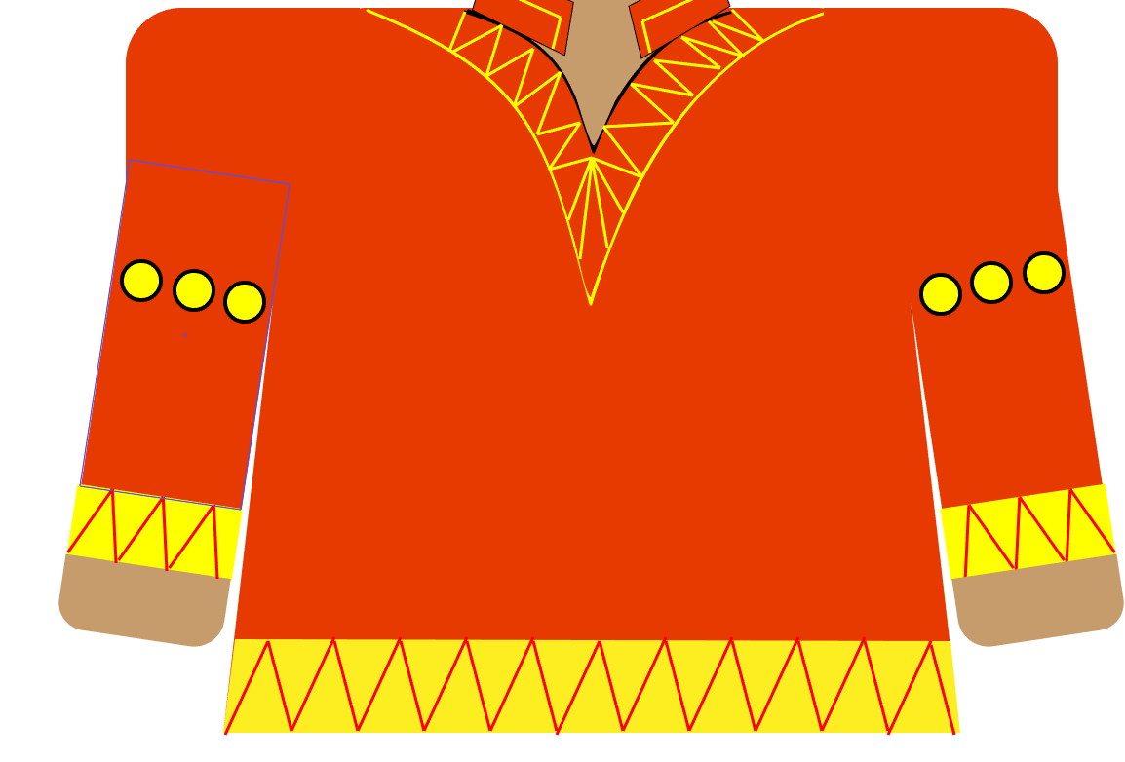

### 1.6 Kepala

1. Tambahkan layer baru paha kanan dan kiri dan buat lagi menggunakan *rectangle tool.*

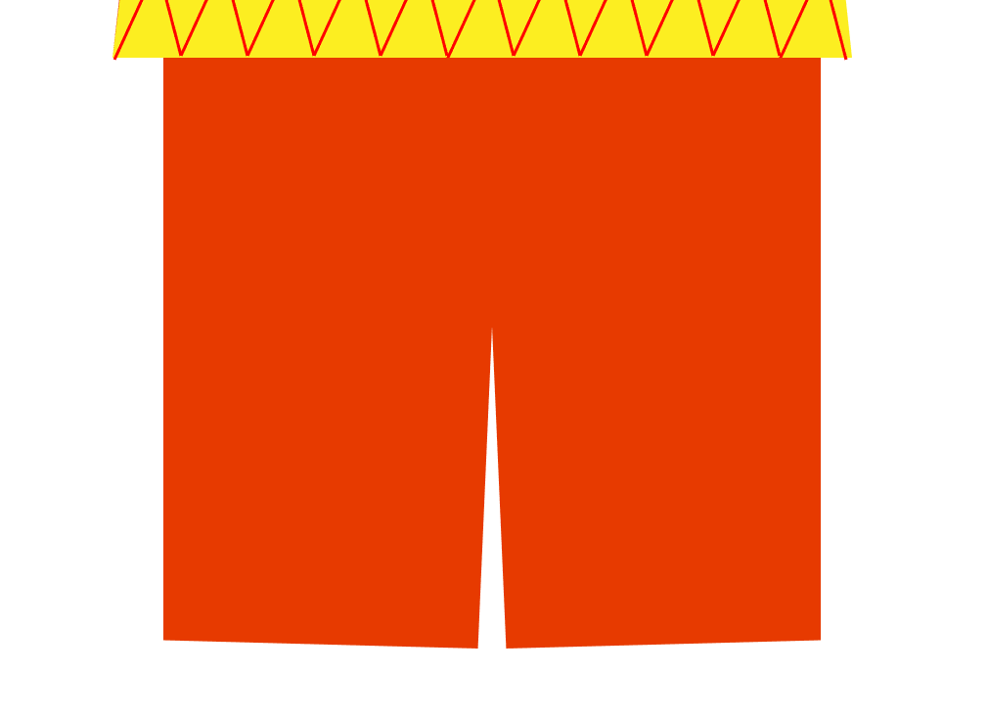

### 1.7 Kepala

1. Hasil Tampilan

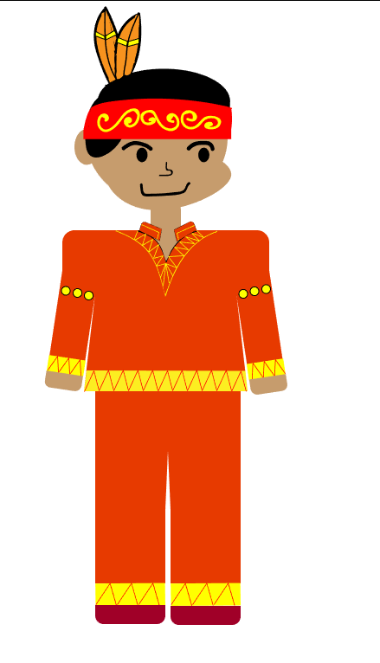

### 1.8 Hasil

1. **Repository GitHub**

Kevinmajesta/2118003_PRAK_ANIGAME